Descripción BBDD, Modelo E/R, Modelo relacional y Normalización

Sistema de gestión de reservas para hoteles

Grupo APE

Contenido

Objetivos del proyecto 3

Alcance General 3

Objetivos Específicos 3

Descripción del Modelo Entidad-Relación 4

Entidades Principales 4

Cliente 4

Reserva 4

Hotel 5

Sala 5

Relaciones del Modelo 5

Diagrama relacional 6

Transformación del Modelo E/R al Modelo Relacional 6

Entidades principales 6

Relaciones 1:N 7

Entidades débiles o dependientes de relaciones 7

Jerarquía de especialización/generalización 7

Integridad referencial 7

# Objetivos del proyecto

## Alcance General

Diseñar y modelar una base de datos relacional que permita la gestión eficiente de clientes, reservas, hoteles y salas, facilitando las operaciones administrativas.

## Objetivos Específicos

1. Almacenar y gestionar información detallada de los clientes, tanto trabajadores como usuarios regulares, garantizando la seguridad de los datos mediante el uso de contraseñas.
2. Registrar y controlar las reservas realizadas por los clientes, especificando fechas de inicio y fin, así como las salas o espacios reservados.
3. Gestionar la información de los hoteles, incluyendo su ubicación, datos de contacto y las salas que pertenecen a cada hotel.
4. Clasificar las salas de cada hotel según su tipo (habitaciones, salas de reuniones o espacios comunes), añadiendo información específica de cada categoría, como servicios adicionales o tipos.
5. Permitir que cada sala pueda ser reservada por múltiples clientes en distintas fechas, manteniendo un control sobre la disponibilidad.

# Descripción del Modelo Entidad-Relación

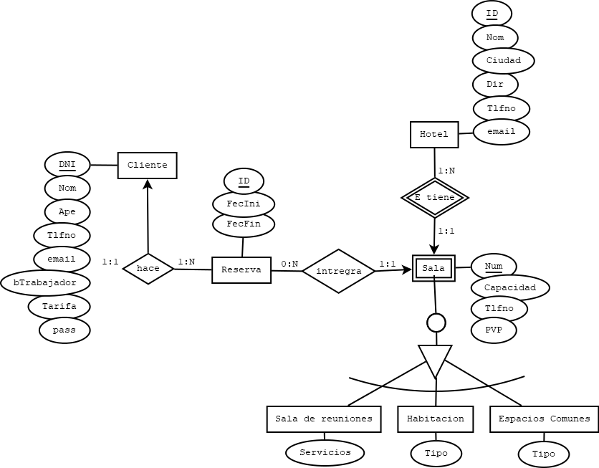

## Entidades Principales

### Cliente

Representa a las personas que interactúan con el sistema para realizar reservas. Incluye atributos como:

* ***DNI***: Identificador único del cliente.
* **Nombre y apellidos**: Datos personales.
* **Teléfono y correo electrónico**: Información de contacto.
* **Es trabajador (bTrabajador)**: Indica si el cliente es un empleado del hotel.
* **Tarifa**: Indica el plan de precios asociado a una lista concreta.
* **Contraseña (pass)**: Información de acceso segura.

### Reserva

Registra las transacciones realizadas por los clientes para reservar salas. Sus atributos son:

* ***ID:*** Identificador único de la reserva.
* **Fecha de inicio y fin (FecIni, FecFin):** Período de la reserva.

### Hotel

Define la estructura organizativa del sistema, especificando:

* ***ID*** **y nombre**: Identificación del hotel
* **Ciudad y dirección:** Localización del hotel.
* **Teléfono y correo electrónico:** Información de contacto.

### Sala

Representa los espacios reservables del hotel. Incluye:

* ***Número (Num):*** Identificador único de la sala.
* **Capacidad:** Cantidad de personas que puede albergar.
* **Teléfono:** Número de contacto directo (si aplica).
* **Precio por venta (PVP):** Tarifa asociada al uso de la sala.

#### Generalización/Especialización de Salas

* **Habitación:** Clasificación por tipo de una lista (individual, doble, familiar, suite o apartamento).
* **Sala de reuniones:** Incluye servicios adicionales específicos (e.g., equipo audiovisual, catering).
* **Espacios comunes:** Espacios compartidos clasificados por tipo (e.g., gimnasio, spa).

## Relaciones del Modelo

* **Hace (1:N):** Un cliente puede realizar múltiples reservas, pero cada reserva está asociada a un único cliente.
* **Integra (0:N):** Una reserva puede estar vinculada a varias salas, mientras que cada sala puede ser parte de distintas reservas en momentos diferentes.
* **Tiene (1:N):** Cada hotel puede disponer de varias salas, pero cada sala pertenece a un único hotel.

# Diagrama relacional

Cliente(#DNI, nom, ape, tlfno, email, bTrabajador, tarifa, pass)

Reserva(#CodReserva, @DNI, @ID, @num, fecIni, fecFin)

Sala(#@ID, #num, capacidad, tlfno)

Hotel(#ID, nom, ciudad, dir, tlfno, email)

SalaReuniones(#@ID, #@num, servicios)

Habitacion(#@ID, #@num, tipoHab)

EspaciosComunes(#@ID, #@num, tipo)

# Transformación del Modelo E/R al Modelo Relacional

A continuación, se explica cómo se transformó el diagrama Entidad-Relación (E/R) al modelo relacional. Se describen los pasos seguidos para mapear las entidades, relaciones y jerarquías del modelo conceptual al modelo lógico relacional. Las claves primarias se definieron mediante el uso de # y las claves foráneas mediante @. Además, se incluyen flechas para ver las dependencias de clave.

## Entidades principales

**Cliente:** En el modelo relacional, se transformó en una tabla con los atributos: *DNI*, nom, ape, tlfno, email, bTrabajador, tarifa y pass. El *DNI* se definió como clave primaria porque identifica de forma única a cada cliente.

**Hotel:** Se convirtió en una tabla con los atributos: *ID*, nom, ciudad, dir, tlfno y email. Aquí, el *ID* es la clave primaria.

## Relaciones 1:N

Las relaciones de tipo 1:N en el diagrama E/R se resolvieron añadiendo claves foráneas en las tablas relacionales correspondientes:

* La relación **hace** entre Cliente y Reserva se resolvió incluyendo el atributo *DNI* como clave foránea en la tabla Reserva.
* La relación **tiene** entre Hotel y Sala se resolvió incluyendo el atributo *ID* como clave foránea en la tabla Sala.

## Entidades débiles o dependientes de relaciones

La tabla Reserva incluye las claves foráneas *DNI* (del cliente) y *ID* (del hotel) para identificar al cliente que realiza la reserva y el hotel donde se realiza. Su clave primaria es *CodReserva* y combina estas relaciones.

La tabla Sala depende de Hotel y utiliza *ID* como clave foránea, manteniendo *num* (número de sala) como parte de la clave primaria compuesta (*ID*, *num*).

## Jerarquía de especialización/generalización

En el modelo E/R, las salas están especializadas en tres subtipos: Habitación, Sala de reuniones y Espacios comunes. Esto se resolvió mediante el enfoque de especialización en el modelo relacional.

Se creó una tabla para cada subtipo (SalaReuniones, Habitacion, EspaciosComunes). Cada subtipo incluye una clave primaria que es una clave compuesta heredada de Sala: ID y num. Además, cada subtipo contiene sus atributos específicos:

* + SalaReuniones: atributo servicios.
  + Habitacion: atributo tipoHab.
  + EspaciosComunes: atributo tipo.

## Integridad referencial

Las claves foráneas (*DNI*, *ID*, *num*) garantizan la integridad referencial entre las tablas y aseguran la coherencia de los datos. Por ejemplo:

* En la tabla Reserva, los atributos *DNI*, *ID* y *num* enlazan directamente con las tablas Cliente, Hotel y Sala, respectivamente. Esto significa que una reserva **solo puede existir** si previamente existen el cliente, el hotel y la sala correspondientes. Y **es afectado** por cualquier **modificación** del mismo.
* Si se realiza algún **cambio** o **eliminación** en las tablas Cliente o Sala, estos cambios **se** **propagan** a las reservas asociadas, ya que una reserva depende directamente de la existencia del cliente y la sala vinculados.
* Por otro lado, una sala no puede existir sin un hotel que la contenga. Por lo tanto, cualquier cambio en la tabla Hotel, como **eliminar** o **modificar** un registro, **se propaga** a las salas asociadas, garantizando que una sala no quede huérfana de su hotel.

Este diseño asegura que las dependencias entre las tablas se respeten y evita inconsistencias en los datos.

# Normalización

Se ha comprobado que todas las tablas que aparecen en el diagrama relacional ya están normalizadas hasta la tercera forma normal, por lo tanto no existe ninguna dependencia transitiva entre atributos no claves (**3.FN**), no hay dependencias parciales entre atributos y claves primarias (**2.FN**) y todos los atributos son atómicos (**1.FN**).